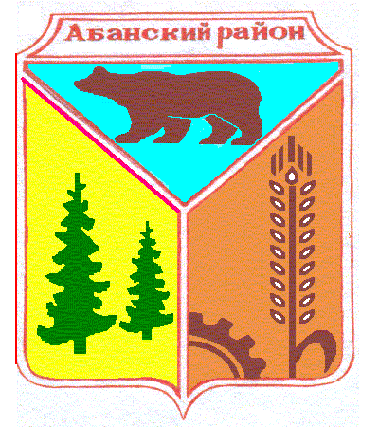

Никольский сельский Совет депутатов
Абанского района Красноярского края

РЕШЕНИЕ

22.06.2020 г. с.Никольск № 52-135Р

О досрочном прекращении полномочий члена избирательной комиссии муниципального образования Никольский сельсовет Абанского района Красноярского края.

Рассмотрев письменное заявление члена избирательной комиссии муниципального образования Никольский сельсовет с правом решающего голоса Л.П.Устиной, руководствуясь ст. 29, Федерального закона от 12.06.2002 г. № 67-ФЗ «Об основных гарантиях избирательных прав и права на участие в референдуме граждан Российской Федерации», статьёй 35 Устава Никольского сельсовета Абанского района Красноярского края Никольский сельский Совет депутатов РЕШИЛ:
1. Освободить от исполнения обязанностей члена избирательной комиссии с правом решающего голоса до истечения срока своих полномочий Л.П.Устину, предложенную в состав комиссии собранием избирателей по месту жительства.
2. Настоящее решение вступает в силу с момента его подписания, подлежит обязательному опубликованию в периодическом печатном издании Никольского сельсовета «Ведомости органов местного самоуправления Никольского сельсовета» и размещению на официальном сайте муниципального образования Никольский сельсовет http://nikolsk.bdu.su
3.Направить настоящее решение в избирательную комиссию муниципального образования Никольский сельсовет Абанского района Красноярского края.

Глава Никольского сельсовета С.Ф.Охотникова

